----ZYW2000产品使用手册

电
气
接
点
温
度
在
线
监
测
装
置

电气接点温度在线监测装置

概述
我公司针对电气设备接点部位由于材料老化、接触不良、电流过载等因素引起的温升过高的故障隐患，开发了能够及时监测到电气接点温度的产品CDW3000系列电气接点温度在线监测装置。该产品采用低功耗设计、无线测温等技术，具有隔离彻底、安装方便、抗干扰能力强、工作可靠等特点，能很好的解决高电压状态下的温度测量问题。
应用：高压开关柜触头及接点、刀闸开关、高压电缆中间头、干式变压器、低压大电流柜等设备的温度监测。

- 装置组成
该产品由中央处理单元（1只）、无线温度传感器（3—12只）、测温采集模块（1只）。

二、 技术参数

供电电源 | AC/DC 85~265V
测温通道 | 12个(支持1到12个温度采集点)
仪表工作环境温度 | -10℃~65℃
仪表工作环境湿度 | <95%RH
报警输出口 | 继电器无源节点输出（1路常开+1路常闭）
通讯接口 | RS485 (隔离)
采集模块与接收模块离 | ≤5米
测温模块模块与中央处理模块间距离 | ≤1200米
温度测量范围 | -20~250℃
分辨率 | ±1℃
精度 | ≤±2%
无线温度传感器电池使用寿命 | 3 ~ 7年（每2分钟测试发送一次数据）
传感器耐受温度 | 500℃

三、 硬件安装
A、 中央处理器面板开孔尺寸图：
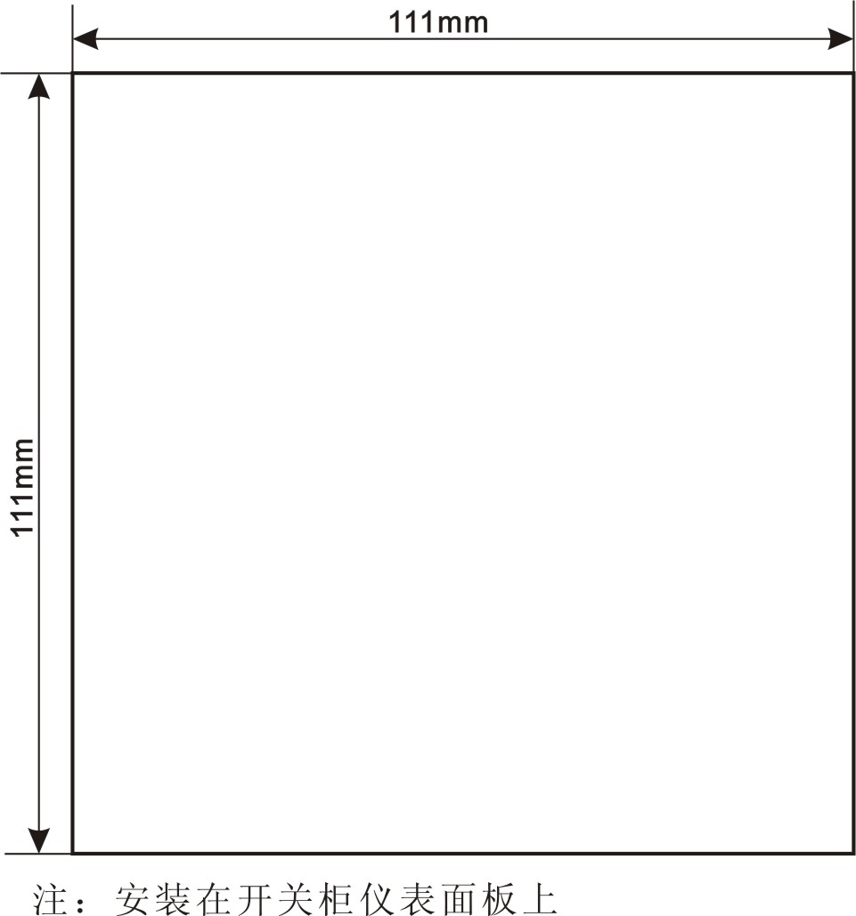
图 1
B、传感器的安装
如〈图1〉所示，温度传感器安装在需要监测温度的部位上（如静触头）。A、B、C三相每相安装一个温度传感器。

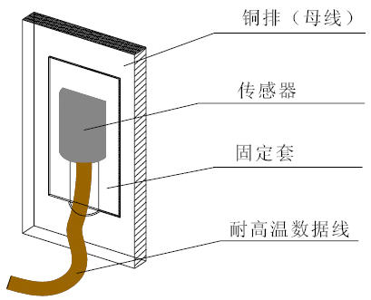
图2

说明：温度传感器的平面利用固定套紧紧贴在母线的平面上，在利用耐高温母线专用热缩管固定，利用数据线把测量到的温度模拟值送出到红外发射盒。红外发射盒安装在与温度传感器处于等电位的母线上。

C、温度的采集模块
考虑了电器绝缘和带电隔离的问题，我们采用本公司最新研制红外温度发射、接收采集装置如〈图2〉所示。每组隔离刀闸（A、B、C三相）采用三个温度红外发射器和一个红外接收温度采集器组成。每相的温度由传感器测量后经红外发射器发射数据，再经红外接收温度采集器采集,一个红外接收温度盒可以接收三相红外发射温度数据，如〈图3〉所示：
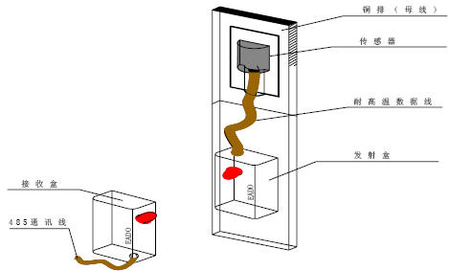

图 3
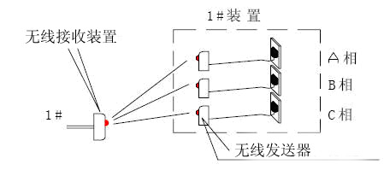
图 4

四、接线图
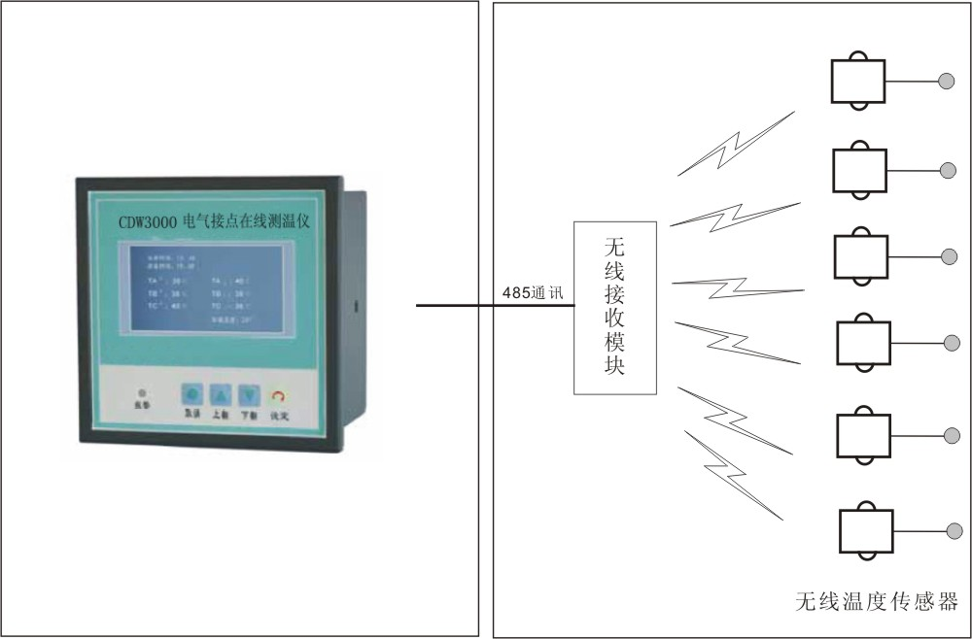
图 5
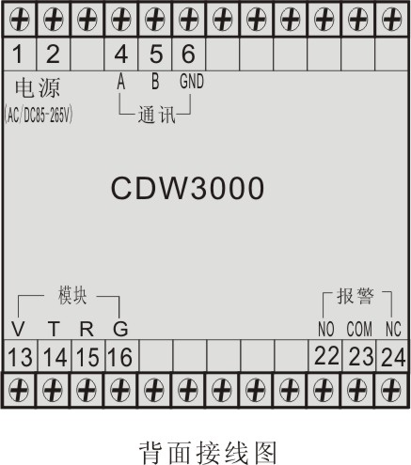
五、监控仪面板说明
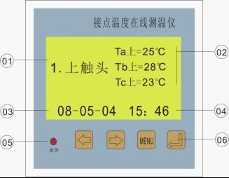
图 6

01: 触头名称 02：1~9路温度监控显示 03: 当前日期显示
04：当前时间显示 05：报警指示 06: 功能按键设置

六、显示装置操作说明
1. 面板如上图所示：功能按键〈上翻〉〈下翻〉〈设置〉〈确定〉。
主机的主要功能有：各测温点温度实时显示；事件查询；报警设置；通讯设置；时间设置；节点名称设置；帮助信息等。

2. 正常安装通电后，主机上电后即为温度显示界面。（如下图）。
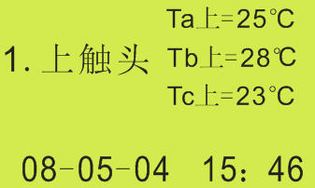
图 7
主机上电后即为温度显示界面。每屏界面显示内容为：“第N组测温，此组测温名称，此组测温A、B、C三项温度”，例如：“第1组测温，上触头，A：25 B：28 C：23”表示当前显示第1组测温，为上触头测温，A 项触头温度为25 度，B 项触头温度为28 度，C 项触头温度为23度，如图7 所示
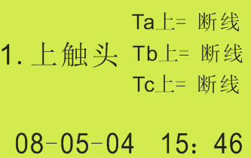
图 8
如果此组测温由接收模块和主机之间断线引起测温异常，则相应温度显示位置显示“断线” ，如图8所示；

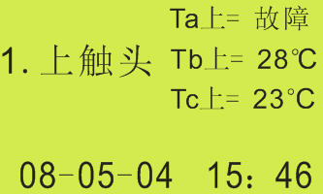
图 9
如果此组测温由发射模块故障引起测温异常，则相应温度显示位置显示“故障” ，如图9 所示；

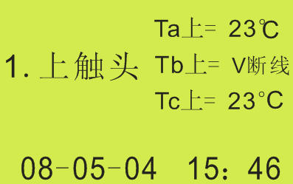
图 10
如果此组测温由热电偶断线引起测温异常，则相应温度显示位置显示“V断线”如图10所示。

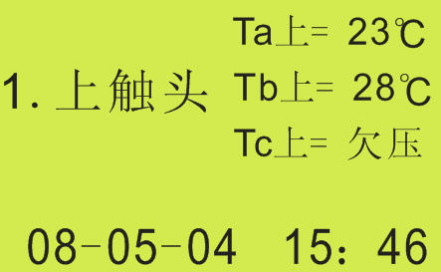
图11
如果此组测温由发射模块电池欠压引起测温异常，则相应温度显示位置显示“欠压”如图11所示。

3. 事件查询
事件查询功能是对温度越限事件的查询。按“MENU”键进入功能选择界面，选择“事件查询”菜单进入事件查询，如图12 所示。如果有某一时刻某一测温点温度越限，则对该时刻该测温点越限事件用一条记录数据来记录如图13所示。更多事件记录排序记录。

图 12

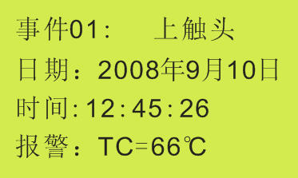
图 13
4. 报警设置
测温点温度报警设置功能是对温度越限报警的越限限值设定。按“MENU”键进入功能选择界面，选择“设置”- >“报警设置”菜单进入报警设置如图14所示。该设置中有“上限设置：—”和“上上限设置：—”。上限设置所设温度表示当前温度超过正常使用报警界线但任可继续使用，此时的温度有过高的趋势，需予以关注。上上限设置所设温度表示当前温度超过允许使用的报警界线将严重影响正常使用。限值设置如图15 所示。


图 14
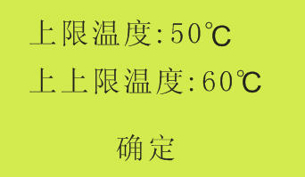
图15
设置完数据后选择“确定”菜单设置成功。

5. 通讯设置
通讯设置功能是针对主机和后台监控PC 进行通讯时的通讯参数设置。按“MENU”键进入功能选择界面，选择“设置”->“通讯设置”菜单，如图16 所示。选择“通讯设置”菜单后,进入通讯设置界面如图18所示。界面中包括“通讯地址”和“通讯速率”菜单。“通讯地址”设置本机的通讯地址号，可通过“上翻”“下翻”键快速选择（地址号范围0~247）；“通讯速率”设置通讯时数据传输速率，主机提供常用的四种波特率，用户根据系统的具体需求按“上翻”和“下翻”
键选择（1200bps，2400bps，4800bps，9600bps）。
设置完数据后选择“确定”菜单设置成功。

图 16
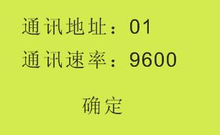
图 18
6. 时间设置
时间设置功能对主机时钟进行设置。进入功能菜单界面后选择“时间设置”菜单进入时间设置，如图19所示。时间设置主要有“年、月、日、时、分、秒”。用户可通过“上翻”“下翻”键对某一项做调整，调整完该项后按“确认”键转移到下一项设置，直至时间调整完毕，选择“确定”菜单设置成功，如图20所示。

图19
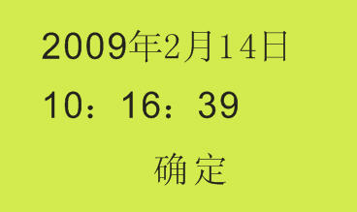
图 20
7. 节点名称
节点名称功能是对系统当前的每一组测温组的名称的定义。进入功能菜单界面后选择“节点名称”菜单，如图21所示。进入 “节点名称”界面。对应“界面选择”功能中的8 组测温组，“节点名称”界面中列出8 项测温组名称设置，每一项设置的可选项有“上触头、下触头、上电缆头、下电缆头、上隔离、下隔离、左隔离、右隔离、DL进线端、DL出线端、左母排、右母排、中母排”，通过“上翻”“下翻”键对已设定的测温组进行名称设置，设置完毕后选择“确定”菜单，设置成功。例如：第1 组：上触头 ；第2 组：下触头；（组数根据用户需求定制，可支持1-4组）如图22所示。
该功能主要用作出厂前设置。

图 21

图 22

在设置过程中要返回上一级菜单，均可通过“MENU”按钮实现。

七、 其它说明
我公司配有上位机管理系统，对各个设备的测温部位的温度值进行"集中监控"。上位机管理监控系统对各个被测温设备的操作主要包括主监控中心、参数设置、温度数据查询、告警，以及温度值实时曲线和历史曲线。上位计算机把采集到的温度经过软件处理进行长期保存、图形化显示和打印。

技术说明，如有变更恕不另行通知

版本号：09A

